Администрация Каргасокского сельского поселения оповещает о проведении общественных обсуждений по проекту изменений в Генеральный план Каргасокского сельского поселения (далее – проект).
Перечень информационных материалов к проекту:
1) постановление Администрации Каргасокского сельского поселения о проведении общественных обсуждений;
2) пояснительная записка к проекту.
Порядок проведения общественных обсуждений по проекту:
1) размещение текста проекта на официальном сайте Каргасокского сельского поселения в сети «Интернет», а также в здании Администрации Каргасокского сельского поселения и открытие доступа к нему для всех желающих;
2) прием предложений и замечаний, касающихся проекта;
3) подготовка и оформление протокола общественных обсуждений;
4) подготовка и опубликование заключения о результатах общественных обсуждений
Срок проведения общественных обсуждений по проекту – с 04.10.2024 по 14.10.2024.
Ознакомиться с проектом можно в течение всего периода проведения общественных обсуждений, текст проекта размещен на официальном сайте Каргасокского сельского поселения в сети «Интернет», а также в здании Администрации Каргасокского сельского поселения. Ознакомление с проектом в здании Администрации возможно в рабочие дни, с 14 до 16 часов.
В течение всего периода проведения общественных обсуждений граждане и организации имеют право вносить предложения и замечания, касающиеся проекта:
1) посредством официального сайта Каргасокского сельского поселения в сети «Интернет»;
2) в письменной форме в адрес Администрации Каргасокского сельского поселения;
3) посредством записи в журнале учета посетителей экспозиции проекта.
Для внесения предложений граждане и организации обязаны представить сведения о себе: фамилию, имя, отчество (при наличии), дату рождения, адрес места жительства (регистрации) - для физических лиц; наименование, основной государственный регистрационный номер, место нахождения и адрес - для юридических лиц, с приложением документов, подтверждающих такие сведения.

СОВЕТ КАРГАСОКСКОГО СЕЛЬСКОГО ПОСЕЛЕНИЯ

РЕШЕНИЕ (ПРОЕКТ)

00 ________ 2024 года | № ___
село Каргасок

О внесении изменений в Генеральный план
Каргасокского сельского поселения

В целях обеспечения устойчивого развития территории Каргасокского сельского поселения на основе сбалансированного учёта экономических, социальных, экологических факторов, формирования благоприятной среды проживания, повышения градостроительного и архитектурного уровня застройки, с учётом результатов публичных слушаний, руководствуясь статьёй 24 Градостроительного кодекса Российской Федерации и Уставом Каргасокского сельского поселения, Совет Каргасокского сельского поселения постановляет:

1. Внести в Генеральный план Каргасокского сельского поселения, утверждённый решением Совета Каргасокского сельского поселения от 7 ноября 2013 года № 61 «Об утверждении генерального плана Каргасокского сельского поселения», изменения согласно Приложению к настоящему решению.
2. Опубликовать настоящее решение в порядке, установленном для официального опубликования муниципальных правовых актов Каргасокского сельского поселения и разместить на официальном сайте Каргасокского сельского поселения.
3. Настоящее решение вступает в силу со дня его официального опубликования.

Председатель Совета Каргасокского сельского поселения

Глава Каргасокского сельского поселения

Приложение
к решению Совета
Каргасокского сельского поселения
от ________ 2024 года № ___

Изменения в Генеральный план
Каргасокского сельского поселения
Положение о территориальном планировании

ВВЕДЕНИЕ

Генеральный план муниципального образования «Каргасокское сельское поселение» Каргасокского района Томской области подготовлен ФГУП «РосНИПИ Урбанистики» и утвержден решением Совета Каргасокского сельского поселения от 07.11.2013 № 61.
Настоящий проект изменений в Генеральный план муниципального образования «Каргасокское сельское поселение» Каргасокского района Томской области (далее – Проект) подготовлен ИП Соколовым Д. Б. в части корректировки границ населенных пунктов и изменения функционального зонирования территории в качестве документа, направленного на создание оптимальных условий территориального и социально – экономического развития Каргасокского сельского поселения.
Внесенные изменения в Генеральный план поселения позволят откорректировать границы населенных пунктов и функциональных зон Каргасокского сельского поселения с учетом имеющихся сведений Единого государственного реестра недвижимости (далее – ЕГРН), что в дальнейшем позволит провести подготовку сведений по координатному описанию границ населенных пунктов и сведений о границах территориальных зон в соответствии с Градостроительным кодексом РФ, и с подготовкой карта (планов) для постановки на кадастровый учет границ населенных пунктов и территориальных зон.
Проект выполнен в соответствии с положениями статей 23 и 24 Градостроительного кодекса Российской Федерации.
Основание для проектирования: постановление Администрации Каргасокского сельского поселения 22.02.2023 г. № 26 «О подготовке проектов изменений генерального плана, Правил землепользования и застройки Каргасокского сельского поселения».
Изменения вносятся в следующие структурные элементы Положения о территориальном планировании Генерального плана муниципального образования «Каргасокское сельское поселение», утвержденного решением Совета Каргасокского сельского поселения от 07.11.2013 № 61:
- Карта планируемого размещения объектов местного значения
- Карта функциональных зон
- Карта границ населённых пунктов

Новая редакция полного текста структурных элементов Положения о территориальном планировании, претерпевших изменения, приводится ниже (добавлена Таблица № 1).

Таблица 1 «Основные технико-экономические показатели проекта»

 | Основные показатели ТЭП | После внесения изменений
1 | ТЕРРИТОРИЯ
1.2 | Общая площадь территории населенных пунктов в границах сельского поселения (га.) | 2945,04
1.2.1. | с. Каргасок (га.) | 1602,66
1.2.2. | п. Геологический (га.) | 268,21
1.2.3. | п. Нефтяников (га.) | 239,41
1.2.4. | п. Пятый километр (га.) | 168,10
1.2.5. | с. Бондарка (га.) | 169,83
1.2.6. | д. Лозунга (га.) | 88,13
1.2.7. | с. Павлово (га.) | 282,53
1.2.8. | д. Пашня (га.) | 126,17
1.3 | Функциональные зоны в границах Каргасокского сельского поселения
1.3.1. | Жилые зоны (Ж1) | 1283,7
1.3.2. | Зона сельскохозяйственного использования (СХ) | 299,41
1.3.3. | Зона рекреационного назначения (Р) | 463,79
1.3.4. | Общественно-деловая зона (О1, О2) | 8,54
1.3.5. | Производственная зона (П1-П4) | 109,11
1.3.6. | Зона инженерной инфраструктуры (И) | 92,66
1.3.7. | Сп (М) - специальная (мемориальная, кладбище) | 40,51
1.3.10. | МФ (Ж, ОД, СХ) - многофункциональная зона (жилая, общественно-деловая, сельскохозяйственная) | 418,79
1.3.11. | МФ (Ж, Ж1, ОД) - многофункциональная зона (жилая, общественно-деловая) | 82,18
1.3.12. | МФ (П, Т) - многофункциональная зона (производственная, транспортная) | 28,09
1.3.13. | МФ (Ж, ОД) - многофункциональная зона (жилая, общественно-деловая) | 123,51

Графические материалы в новой редакции прилагаются согласно составу проектных материалов, приведенному выше.
Внесение изменений в Генеральный план муниципального образования «Каргасокское сельское поселение» не затрагивают вопросы, подлежащие согласованию в соответствии с требованиями статьи 25 Градостроительного кодекса Российской Федерации.

2.Графические материалы на бумажном носителе
Утверждаемая часть
1 | Карта планируемого размещения объектов местного значения поселения
2 | Карта границ населенных пунктов
3 | Карта функциональных зон поселения

Карта планируемого размещения объектов местного значения поселения

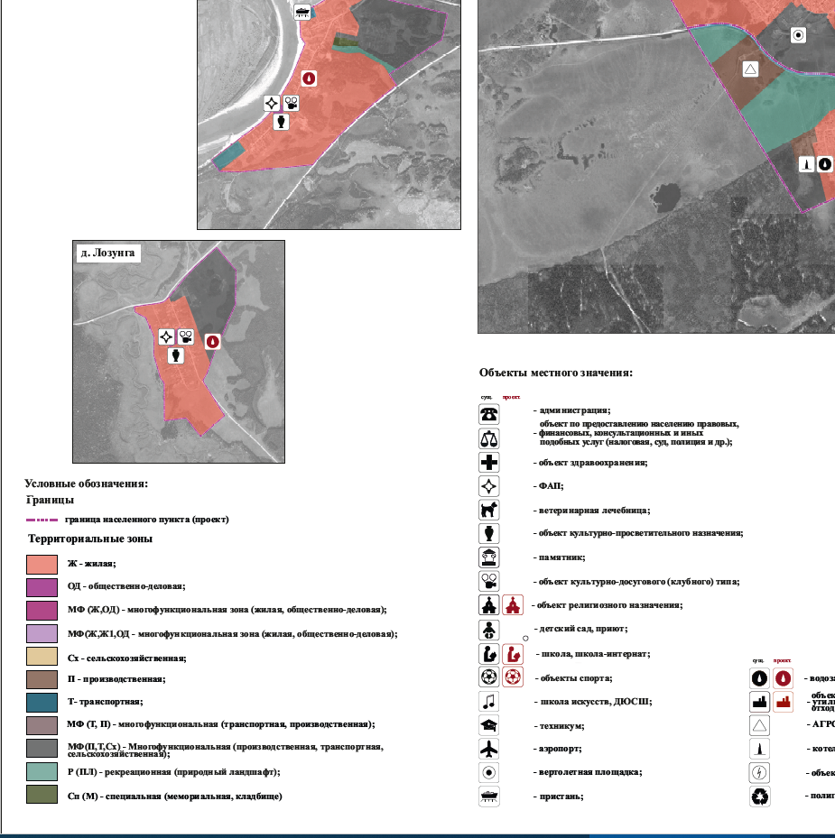

Карта границ населенных пунктов

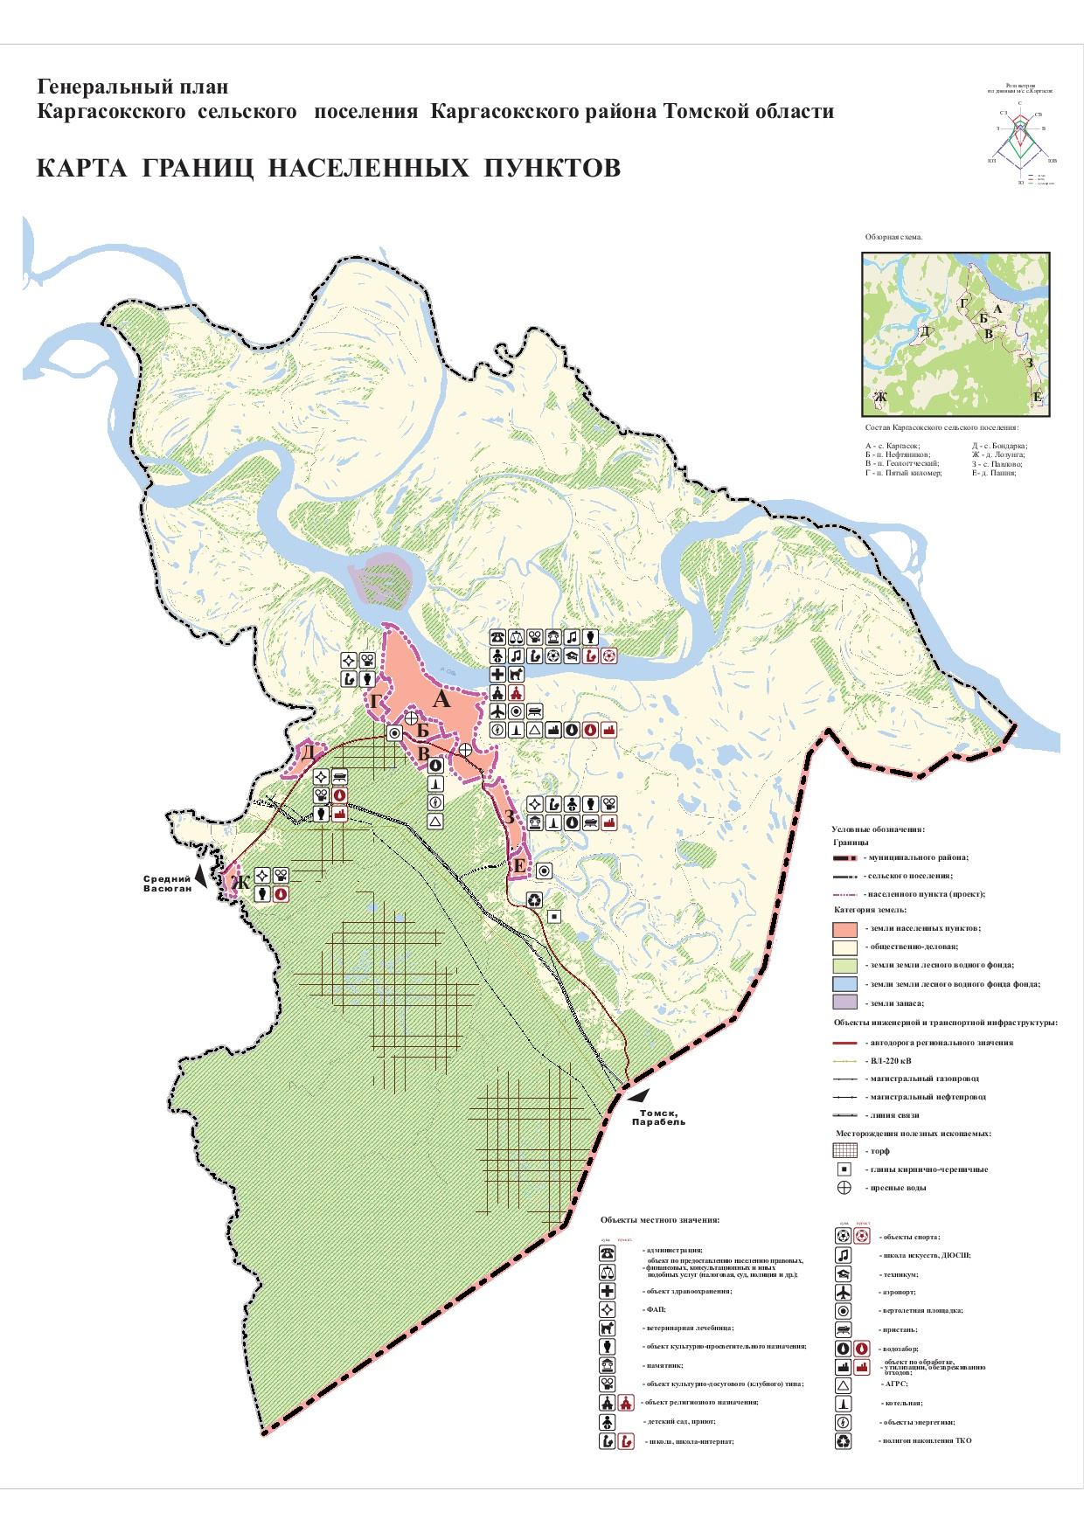

Карта функциональных зон поселения

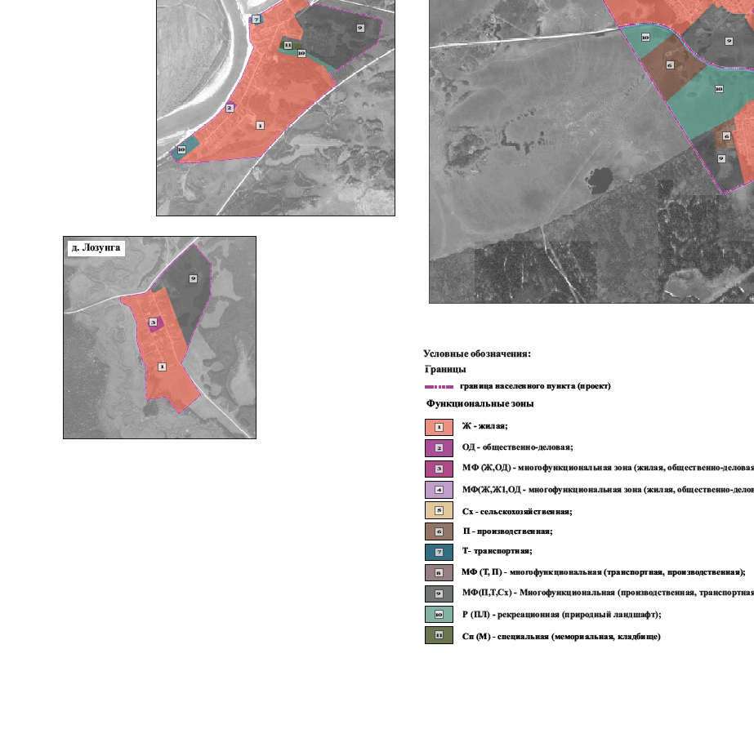

Материалы по обоснованию
Генерального плана в текстовой форме

ОГЛАВЛЕНИЕ
- ВВЕДЕНИЕ
- ОБЩИЕ СВЕДЕНИЯ О ТЕРРИТОРИИ
- ОБОСНОВАНИЕ ПРЕДЛОЖЕНИЙ ПО ТЕРРИТОРИАЛЬНОМУ ПЛАНИРОВАНИЮ
- ПРЕДЛОЖЕНИя ПО внесению изменений в положение о ТЕРРИТОРИАЛЬНОМ ПЛАНИРОВАНИи

- ВВЕДЕНИЕ

Генеральный план муниципального образования «Каргасокское сельское поселение» Каргасокского района Томской области подготовлен ФГУП «РосНИПИ Урбанистики» и утвержден решением Совета Каргасокского сельского поселения от 07.11.2013 № 61.
Настоящий проект изменений в Генеральный план муниципального образования «Каргасокское сельское поселение» Каргасокского района Томской области (далее – Проект) подготовлен ИП Соколовым Д. Б. в части корректировки границ населенных пунктов и изменения функционального зонирования территории в качестве документа, направленного на создание оптимальных условий территориального и социально – экономического развития Каргасокского сельского поселения.
Внесенные изменения в Генеральный план поселения позволят откорректировать границы населенных пунктов и функциональных зон Каргасокского сельского поселения с учетом имеющихся сведений Единого государственного реестра недвижимости (далее – ЕГРН), что в дальнейшем позволит провести подготовку сведений по координатному описанию границ населенных пунктов и сведений о границах территориальных зон в соответствии с Градостроительным кодексом РФ, и с подготовкой карта (планов) для постановки на кадастровый учет границ населенных пунктов и территориальных зон.
Основание для проектирования: постановление Администрации Каргасокского сельского поселения 22.02.2023 г. № 26 «О подготовке проектов изменений генерального плана, Правил землепользования и застройки Каргасокского сельского поселения».
Подготовка проекта изменений в Генеральный план поселения произведена в соответствии с требованиями действующего законодательства, в том числе:
- Градостроительного кодекса Российской Федерации;
- Федерального закона от 29 декабря 2004 года № 191-ФЗ «О введении в действие Градостроительного кодекса Российской Федерации»;
- Земельного кодекса Российской Федерации;
- Водного кодекса Российской Федерации;
- Лесного кодекса Российской Федерации;
- Федерального закона от 14 марта 1995 года № ЗЗ-ФЗ «Об особо охраняемых природных территориях»;
- Федерального закона от 30 марта 1999 года № 52-ФЗ «О санитарно-эпидемиологическом благополучии населения»;
- Федерального закона от 10 января 2002 года № 7-ФЗ «Об охране окружающей среды»;
- Федерального закона от 25 июня 2002 года № 73-ФЗ «Об объектах культурного наследия (памятниках истории и культуры) народов Российской Федерации»;
- Федерального закона от 6 октября 2003 года № 131-ФЗ «Об общих принципах организации местного самоуправления в Российской Федерации»;
- Федерального закона от 21 декабря 2004 года № 172-ФЗ «О переводе земель и земельных участков из одной категории в другую»;
- Федерального закона от 8 ноября 2007 года № 257-ФЗ «Об автомобильных дорогах и о дорожной деятельности в Российской Федерации и о внесении изменений в отдельные законодательные акты Российской Федерации»;
- Федерального закона от 7 декабря 2011 года № 416-ФЗ «О водоснабжении и водоотведении»;
- Федерального закона от 13 июля 2015 года № 218-ФЗ «О государственной регистрации недвижимости»;
- Постановления Правительства Российской Федерации от 12.04.2012 № 289 «О федеральной государственной информационной системе территориального планирования»;
- Приказа Минрегиона России от 26.05.2011 № 244 «Об утверждении методических рекомендаций по разработке проектов генеральных планов поселений и городских округов»;
- Приказа Минэкономразвития России от 21.07.2016 № 460 «Об утверждении порядка согласования проектов документов территориального планирования муниципальных образований, состава и порядка работы согласительной комиссии при согласовании проектов документов территориального планирования»;
- Приказа Росреестра от 26.07.2022 № П/0292 «Об установлении формы графического описания местоположения границ населенных пунктов, территориальных зон, особо охраняемых природных территорий, зон с особыми условиями использования территории, формы текстового описания местоположения границ населенных пунктов, территориальных зон, требований к точности определения координат характерных точек границ населенных пунктов, территориальных зон, особо охраняемых природных территорий, зон с особыми условиями использования территории, формату электронного документа, содержащего сведения о границах населенных пунктов, территориальных зон, особо охраняемых природных территорий, зон с особыми условиями использования территории»;
- "СП 42.13330.2016. Свод правил. Градостроительство. Планировка и застройка городских и сельских поселений. Актуализированная редакция СНиП 2.07.01-89*"
- СП 36.13330.2012. Свод правил «Магистральные трубопроводы. Актуализированная редакция СНиП 2.05.06-85*»;
- Закона Томской области от 10.09.2004 № 201-ОЗ «О наделении статусом муниципального района, поселения (городского, сельского) и установлении границ муниципального образования на территории Каргасокского района»;
- Закона Томской области от 11.01.2007 N 9-ОЗ «О составе и порядке подготовки документов территориального планирования муниципальных образований Томской области, о согласовании проекта схемы территориального планирования Российской Федерации».
- Закона Томской области от 22.12.2009 № 271-03 «Об административно-территориальном устройстве Томской области»;
- Закона Томской области от 05.12.2016 № 150-03 «О видах объектов регионального и местного значения, подлежащих отображению в документах территориального планирования Томской области и документах территориального планирования муниципальных образований Томской области».
- Приказа Департамента архитектуры и строительства Томской области от 17.06.2022 N 17-п «Об установлении Порядка утверждения карты планируемого размещения объектов местного значения городского и сельского поселения Томской области, городского округа Томской области».
- Приказа Минэкономразвития России от 09.01.2018 № 10 «Об утверждении Требований к описанию и отображению в документах территориального планирования объектов федерального значения, объектов регионального значения, объектов местного значения и о признании утратившим силу приказа Минэкономразвития России от 7 декабря 2016 г. N 793».
- Приказа Росреестра от 10.11.2020 № П/0412 «Об утверждении классификатора видов разрешенного использования земельных участков».

- ОБЩИЕ СВЕДЕНИЯ О ТЕРРИТОРИИ

Муниципальное образование «Каргасокское сельское поселение» образовано в составе Каргасокского муниципального района Законом Томской области № 201-ОЗ от 10.09.2004 г. «О наделении статусом муниципального района, сельского поселения и установлении границ муниципальных образований на территории Каргасокского района».
Административный центр муниципального образования – село Каргасок. Также в его состав входят поселки Нефтяников, Геологический, Пятый километр, село Павлово, деревня Пашня, село Бондарка, деревня Лозунга. Площадь территории муниципального образования «Каргасокское сельское поселение» насчитывает 120,1 тыс. га. Численность населения 11602 человека.
МО «Каргасокское сельское поселение» расположено в северной части Томской области. Административно входит в состав Каргасокского муниципального района. Каргасокское сельское поселение расположено в центральной части района на берегу р. Обь, в междуречье её левых притоков р. Васюган и Парабель. На юге и юго-востоке поселение граничит с Парабельским районом, на востоке – с Сосновским, на севере – Киндальским, на западе – Новоюгинским сельскими поселениями Каргасокского района.
Официальное (полное) наименование муниципального образования (в соответствии с Уставом муниципального образования) – муниципальное образование «Каргасокское сельское поселение». Сокращенное наименование – МО «Каргасокское сельское поселение».
Для целей настоящего Проекта термины «муниципальное образование», «поселение», «сельское поселение», «Каргасокское поселение», «Каргасокское сельское поселение» в соответствующих падежах применяются в одном значении.
Полная информация о планах и программах комплексного социально-экономического развития муниципального образования; результаты анализа использования территорий поселения, возможных направлений развития территорий и прогнозируемых ограничений их использования; обоснования выбранного варианта размещения объектов местного значения поселения; оценка возможного влияния планируемых для размещения объектов местного значения поселения на комплексное развитие территорий; сведения об утвержденных документами территориального планирования Российской Федерации, документами территориального планирования Томской области, документами территориального планирования муниципального района видах, назначении и наименованиях планируемых для размещения на территориях поселения, объектов федерального значения, объектов регионального значения, объектов местного значения муниципального района, их основные характеристики, местоположение, характеристики зон с особыми условиями использования территорий; перечень и характеристики основных факторов риска возникновения чрезвычайных ситуаций природного и техногенного характера; перечень земельных участков, которые включаются в границы населенных пунктов, входящих в состав поселения, с указанием категорий земель, к которым планируется отнести эти земельные участки, и целей их планируемого использования содержатся в материалах по обоснованию проекта генерального плана МО «Каргасокское сельское поселение», выполненного подготовлен ФГУП «РосНИПИ Урбанистики» по заказу Администрации МО «Каргасокское сельское поселение» в 2013 году.

3. ОБОСНОВАНИЕ ПРЕДЛОЖЕНИЙ ПО ТЕРРИТОРИАЛЬНОМУ ПЛАНИРОВАНИЮ

Подготовка проекта изменений в Генеральный план осуществляется в целях:
- уточнения границ и параметров функциональных зон, а также сведений о планируемых для размещения в них объектах федерального значения, объектах регионального значения, объектах местного значения (за исключением линейных объектов) и местоположения линейных объектов федерального значения, линейных объектов регионального значения, линейных объектов местного значения;
- установления границ населенных пунктов, входящих в состав поселения.
Проект изменений в Генеральный план муниципального образования «Каргасокское сельское поселение» подготовлен по предложению Администрации Каргасокского сельского поселения в отношении Карты планируемых границ населённых пунктов в части уточнения местоположения границы населенных пунктов: с. Каргасок, с. Павлово п. Нефтяников, п. Геологический, п. Пятый километр, д. Пашня, с. Бондарка, д. Лозунга, и в Карту функциональных зон населенных пунктов.
В соответствии с частью 2 статьи 83 Земельного кодекса Российской Федерации, границы городских, сельских населенных пунктов отделяют земли населенных пунктов от земель иных категорий. Границы городских, сельских населенных пунктов не могут пересекать границы муниципальных образований или выходить за их границы, а также пересекать границы земельных участков, предоставленных гражданам или юридическим лицам.
Согласно части 3 статьи 11.9 Земельного кодекса Российской Федерации границы земельных участков также не должны пересекать границы муниципальных образований и (или) границы населенных пунктов.
Проект изменений в Генеральный план поселения уточняет сведения о границах населенных пунктов, территориальных зон с учетом сведений, содержащихся в ЕГРН. При этом исключается пересечение границ населенного пункта и территориальных зон с земельными участками.

№  п/п | Изменения | Обоснование
1. | Изменение границы с. Каргасок, с. Павлово п. Нефтяников, п. Геологический, п. Пятый километр, д. Пашня, с. Бондарка, д. Лозунга, по всему периметру | Уточнение существующих границ с учетом увеличения территории поселения и для последующего развития территории поселения
2. | Корректировка границ всех функциональных зон в пределах с. Каргасок, с. Павлово п. Нефтяников, п. Геологический, п. Пятый километр, д. Пашня, с. Бондарка, д. Лозунга | - Упорядочивание существующих зон;  - Исключение пересечений с земельными участками;  - Объединение мелких функциональных зон в более крупные
3. | Изменение наименования всех функциональных зон всех населенных пунктов Каргасокского сельского поселения | В связи с утверждением новой редакции Правил землепользования и застройки и новых градостроительных регламентов.
4. | Уточнение и добавление на карту объектов местного значения, планируемых к размещению | Обновление инфраструктурных проектов по строительству объектов местного значения

Графические материалы в новой редакции прилагаются согласно составу проектных материалов, приведенному выше.
Утверждение границ населенных пунктов и границ функциональных зон в соответствии с настоящим проектом будет являться основанием для внесения изменений в Генеральный план муниципального образования «Каргасокское сельское поселение».

4 . ПРЕДЛОЖЕНИя ПО внесению изменений в положение о ТЕРРИТОРИАЛЬНОМ ПЛАНИРОВАНИи
Изменение функционального зонирования территории населенных пунктов Каргасокского сельского поселения и корректировка границ населенных пунктов требует внесения следующих изменений в Положение о территориальном планировании Генерального плана муниципального образования «Каргасокское сельское поселение», утвержденного решением Совета Каргасокского сельского поселения от 07.11.2013 № 61:
графический материал:
- «Карта функциональных зон»;
- «Карта границ населенных пунктов»;
- «Карта планируемого размещения объектов местного значения».

Графические материалы, прилагаемые в новой редакции:
- «Карта границ населенных пунктов»;
- «Карта функциональных зон поселения»;
- «Карта планируемого размещения объектов местного значения поселения».

Новая редакция полного текста структурных элементов, претерпевших изменения, приводится в Положении о территориальном планировании проекта изменений в Генеральный план муниципального образования «Каргасокское сельское поселение» Каргасокского района Томской области.

Материалы по обоснованию генерального плана в виде карт

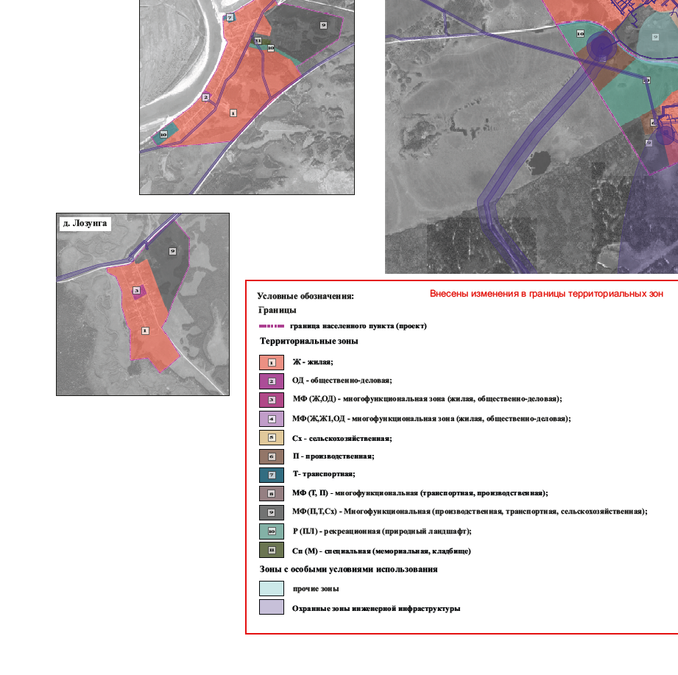

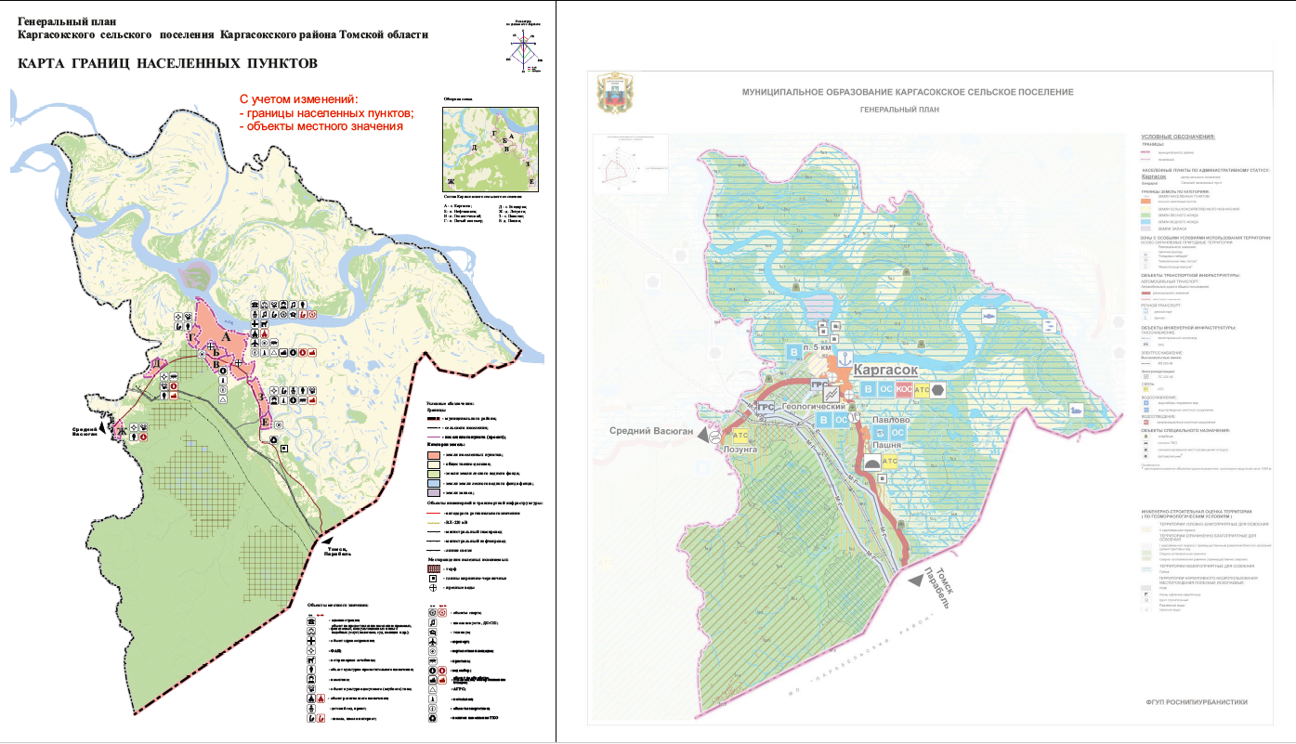

МУНИЦИПАЛЬНОЕ ОБРАЗОВАНИЕ «КАРГАСОКСКОЕ СЕЛЬСКОЕ ПОСЕЛЕНИЕ»

АДМИНИСТРАЦИЯ КАРГАСОКСКОГО СЕЛЬСКОГО ПОСЕЛЕНИЯ

ПОСТАНОВЛЕНИЕ

01.10.2024 № 146

О проведении общественных обсуждений по проекту изменений
в Генеральный план Каргасокского сельского поселения

В соответствии со статьей 5¹ Градостроительного кодекса Российской Федерации Администрация Каргасокского сельского поселения постановляет:
1. Провести в период с 04.10.2024 по 14.10.2024 общественные обсуждения по проекту изменений в Генеральный план Каргасокского сельского поселения.
2. Организатором общественных обсуждений по проекту изменений в Генеральный план Каргасокского сельского поселения определить Администрацию Каргасокского сельского поселения.
3. Разместить оповещение о проведении общественных обсуждений и текст проекта изменений в Генеральный план Каргасокского сельского поселения на официальном сайте Каргасокского сельского поселения в сети «Интернет», а также в здании Администрации Каргасокского сельского поселения.
4. Установить, что участники общественных обсуждений вправе ознакомиться с проектом изменений в Генеральный план Каргасокского сельского поселения в течение всего периода проведения общественных обсуждений, в том числе вправе ознакомиться с проектом в здании Администрации в рабочие дни, с 14 до 16 часов.
5. Настоящее постановление вступает в силу со дня его обнародования.

И.о. Главы Каргасокского сельского поселения А.В. Мажугина

ПОЯСНИТЕЛЬНАЯ ЗАПИСКА

к проекту решения Совета Каргасокского сельского поселения
«О внесении изменений в Генеральный план Каргасокского сельского поселения»

Проект решения Совета Каргасокского сельского поселения «О внесении изменений в Генеральный план Каргасокского сельского поселения» подготовлен в соответствии с постановлением Администрации Каргасокского сельского поселения от 22.02.2023 № 25 в целях актуализации Генерального плана Каргасокского сельского поселения и приведения его в соответствие с изменениями в законодательстве. Проектом в соответствии с ч. 5¹ ст. 23 Градостроительного кодекса Российской Федерации предусмотрено дополнение Генерального плана Каргасокского сельского поселения сведениями о границах населенных пунктов.

